PLANO DE AULA
Aula 23 | Tempo estimado: 1 hora e 30 minutos | Faixa-Etária: Game Intermediary
Tipo da atividade: No computador
Ferramenta(s): Unity 2D

Conteúdos
- Inimigo PT1

Objetivos
- Montar um inimigo

Estratégias e atividades
- Na aula de hoje vamos montar a animação do inimigo e o script Monster.
- Primeiro adapte os assets do inimigo
  - Transforme o sprite em multiple.
  - Coloque ele para 32 pixels por unity e monte as animações.
  - Monte as animações seguindo o padrão do player
- Agora copie e cole o controller do player substitua as animações do player para do inimigo e mude o nome do controller
- Adicione os novos componentes ao inimigo e ao player
  - Skeleton Player
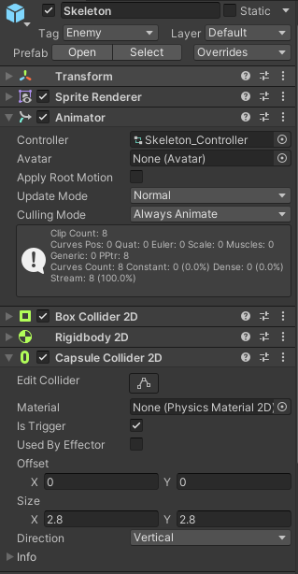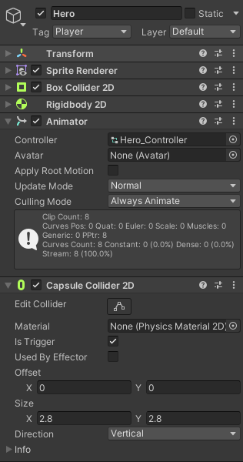
- Crie um script chamado Monster e divirta-se escrevendo ^-^

Recurso
- Computador, internet, unity.

Observação
- Os assets e scripts estão disponíveis no github;
- Link para o download da unity
  - https://unity.com/pt/download
- Para as tarefas:
  - Traga em um pendrive, no seu OneDrive/Google Drive, ou envie para o e-mail myndstechschool@gmail.com.

- Avise as Crianças que o GDD será usado no TCC

Tarefas
- Continue fazendo o seu GDD em casa.

